2005年江苏省录用公务员和机关工作人员考试
行政职业能力倾向测验(A类)试题
第一部分数量关系
(共20题，参考时限15分钟)
一、数字推理(1－10题)
给你一个数列,但其中缺少一项或两项，仔细观察数列的排列规律，选择你认为最合适的一个答案。
[例题]
2 4 6 8 ( )
A．9 B．12 C．14 D．10
正确答案为D。原数列是一个偶数数列。
请开始答题：
1．0.25 0.25 0.5 2 16 ( )
A．32 B．64 C．128 D. 256
2．( ) 11 13 17 19 23
A．6 B．8 C．7 D．9
3．12 4 8 6 7 ( )
A．6 B．6.5 C．7 D．8
4．9 1 ( ) 9 25 49
A．1 B．2 C．4 D．5
5． 13579 1358 136 14 1 ( )
A．1 B.0 C．-3 D．-7
6．4 8/9 16/27 ( ) 36/125 216/49
A. 32/45 B．64/25 c．28/75 D．32/15
7．1.04 4.08 7.16 ( ) 13.64
A． 8.62 B． 9.36 C．10.32 D．10.28
8．0 3 1 6 √2 12 ( ) ( ) 2 48
A. √3 24 B．√3 36 C．2 24 D．2 36
9. 2004.2.2 2004.2.9 2004.2.16 2004.2.23 ( )
A. 2004.2.30 B．2004.2.31 C．2004.3.1 D. 2004.3.2
10．2.40×10⁵ 5.90×10⁵ 9.4×10⁵ ( ) 1.74×10⁶
A．1.04×10⁶ B. 10.2×10⁶ C．1.32×10⁶ D．1.29×10⁶
二、数学运算(11-20题)
通过运算，选择你认为最合适的一个答案。做这部分题目，你可以在草稿纸上运算。
[例题]
请比较a、b的大小：
a=6212+7586+8910+9843
b=9728+8321+6015+7585
A．a>b B．a<b C．a=b D．不确定
正确答案为A，你只需对应比较一下千位数相同的数字即可。如9843>9728、8910>8321等，
请开始答题：
11．$2\frac{\text{17}}{\text{111}}$×$2\frac{\text{12}}{\text{239}}$×$2\frac{5}{\text{490}}$×$2\frac{\text{10}}{\text{985}}$ ×$2\frac{7}{\text{1890}}$×$2\frac{\text{16}}{\text{3976}}$×$2\frac{\text{84}}{\text{7950}}$
A．144 B．136 C．$\text{115}\frac{4}{\text{111}}$ D．$\text{136}\frac{\text{17}}{\text{7950}}$
12. 1/2+3/4+7/8+15/16+…+(2^{100 –1} )/2¹⁰⁰
A．99 B．98.8 C．97.6 D．95
13．某市夏季高峰期对居民用电采用如下办法收取电费：户月用电量在50度以内的部分，按0.4元/度收费：超过50度的部分，按0.8元/度收费。该市一户居民去年夏季高峰期有—个月的电费为32元，问该户居民该用电多少度?
A．80 B．65 C．64 D．72
14．在已挖好的长、宽分别为3米、2米的长方形花池的池里四周铺一层高20厘米、厚5厘米的砖边，需几块长、宽、厚分别为20厘米、10厘米、5厘米的砖块?
A. 100 B．98 C．50 D．48
15．一列火车下午2点30分从南京向杭州开出，时速60公里，1小时50分钟后，另一火车从杭州向南京开出，时速87.3公里，傍晚6点30分两车相遇，问南京、杭州相距约多少公里?
A．433 B. 432 C．431 D．429
16．某单位的年终核算工作，甲会计单独做14天完成，乙会计单独做18天完成，丙会计和丁会计一起做8天完成，问四人一起做多少天完成7
A．4 B．6 C．7 D．8
17．某人在一次抽奖中得了大奖，扣除所得税后得9760元，问该人的中奖额是多少? (已知关于获奖的所得税的征税办法是：对超过800元的部分按20%的税率征税)
A. 12000 B．11000 C．11500 D．10000
18. A、B两人分别以每分钟65米、45米的速度在一广场的长400米的环形小道上散步，A在B后40米处，问多少分钟后A第二次超过B(假定A、B的散步时间足够长)?
A． 8 B． 14 C． 18 D． 22
19．排成一排的13个皮包的平均价格为130元，前8个皮包的平均价格为140元，后8个皮包的平均价格为90元，问中间3个皮包的平均价格是多少元?
A．120 B．100 C．80 D. 50
20. 某企业的净利润y(单位：10万元)与产量x(单位：100万件)之间的关系为y=-x²+4x+1，问该企业的净利润的最大值是多少万元?
A. 10 B．20 C．30 D．50

第二部分 判断推理
(共40题 参考时限35分钟)
一、事件排序(21－25题)
在每个问题中给出五个事件，接着给出的选项是表示这五个事件的四种假定排列顺序。请你选择其中最为合乎逻辑的一种事件顺序。答题时注意用自己的一般知识来填补欠缺的事件，以便使你设想的事件顺序讲得通。
[例题]
(1)李某在饭店被人扣住
(2)李某交待3个伪钞卖主
(3)李某取一张百元钞买—包烟
(4)李某用4000元“买”了2万元“人民币”
(5)李某要了四个菜一瓶酒
A．1—2—3—5—4 B．3—5—4—1—2
C．4—1—5—2—3 D．4—3—5—1—2
正确答案为D，这一顺序相对其他三种最为合理。
请开始答题：

21．(1)新民主主义理论
(2)列宁主义
(3)剩余价值理论
(4)农村包围城市理论
(5)科学发展观
A．2—1—3—4—5 B．3—2—4—1—5
C．3—1—4—2—5 D. 2—1—4—3—5
22．(1)打开电脑
(2)上网搜索
(3)确定搜寻目标
(4)整理信息
(5)接通电源
A．3—2—5—1—4 B．2—1—3—5—4
C. 3—5—l—2—4 D. 2—1—4—3—5
23．(1)荷盘减翠菊花黄，枫叶飘红梧干苍
(2)天将暮，雪乱舞，半飘梅花半飘柳絮
(3)风微尘软落红飘，沙岸好，草色上罗袍
(4)接天莲叶无穷碧，映日荷花别样红
(5)碧玉妆成一树高，万条垂下绿丝绦
A. 5—3—4—l—2 B．1—2—3—5—4
C．2—1—4—3—5 D．2—1—3—4—5
24． (1)下岗
(2)自主创业
(3)经营不善
(4)市场调研
(5)单位破产
A. 2—1—3—4—5 B．2—1—4—3—5
C. 3－5—1—4—2 D．1—5—3—2－4
25．(1)南昌起义
(2)百万雄狮过长江
(3)平型关大捷
(4)百团大战
(5)秋收起义
A．2—1—3—4—5 B．5—2—3—1—4
C. 3—1—4—2—5 D. 1—5—3—4—2
二、演绎推理(26-35题)
在每道题中给出一段陈述，这段陈述的正确性在本测验中是不容置疑的，根据这段陈述选择一个备选答案，正确答案不用任何附加说明，直接从陈述中推出。
[例题]
陈辰是通达公司的经理，赵杰的朋友都在通达公司工作，冯平是赵杰的朋友。公司中某些职工来自广州，通达公司的经济效益不错，公司所有职工都很富有。据此，我们可以知道：
A．赵杰有一些穷朋友 B．冯平很富有
C. 冯平来自广州 D. 陈辰与赵杰是朋友
正确答案是B，只有这一项是可以从陈述中直接推出的。
请开始答题：

26．只有坚持科学发展观，才能实现可持续发展。为了子孙后代，我们必须实现可持续发展，由此可见：
A．我们必须加大宣传，重视环境保护
B．实现可持续发展必须和科学管理相结合
C. 为了子孙后代，我们必须坚持科学发展观
D．只要坚持科学发展观，就一定能实现可持续发展
27．只有做到还林于山、让水于湖，南京才会天更蓝、水更绿、人更美丽。由此可见：
A．只有天更蓝、水更绿，南京才会人更美
B．只要还林于山，让水于湖，南京就会天更蓝、水更绿、人更美
C. 如果不还林于山，让水于湖，南京就不会天更蓝、水更绿、人更美
D. 只有还林于山，才能让水于湖
28. —项大的工作进行任务分解后，若3个人平均分配则还剩余1项任务；若4个人平均分配则还剩余2项任务：若5个人平均分配则还剩余3项任务。已知这项工作分解后的任务数不超过60项，那么，这些任务7个人进行平均分配将剩余几项?
A. 剩余1项 B．剩余2项 C．剩余3项 D. 剩余5项
29．在一次古画鉴定会上，关于作品008号，仅仅从技术上进行分析的活，有如下结论：
该作品如果是唐代或者五代时期的，那么它不是后唐和后周的作品。经过专家进一步鉴定得知：它不是唐代作品。由此可见：
A．它不是五代时期的作品 B．它是五代时期的作品
C．它是后唐时期的作品 D. 它可能是后周时期的作品
30．只有欧盟停止从第三国进口农产品并且非洲的安全得到了保障，国际绿色组织的志愿者才能显著增加。非洲的安全保障来源于整个国际社会的共同努力，但是国际上一些大国之间的利益冲突导致这种努力是不可能实现的，由此可见：
A．欧盟已经停止从第三国进口农产品
B．欧盟没有停止从第三同进口农产品
C. 国际绿色组织的志愿者没有显著增加
D．国际绿色组织的志愿者显著增加
31．调查的结果显示：相当一部分少数民族干部具有高级技术职称，一部分年轻人有追星倾向，有高级技术职称的人当中存在迫星族，追星族中女性占了相当的比例。由此可见：
A．少数民族干部中有女性
B. 追星族中有人具有高级技术职称
C. 有高级技术职称的人中有相当一部分是女性
D．追星族中有少数民族干部
32．针对网络聊天者的调查显示，存在不良企图网络聊天者占被调查对象的51％。同时发现，有半数以上的网络聊天者同时是精神空虚者。而精神空虚者大多有吸烟、酗酒等不良行为。由此可见：
A. 存在不良企图网络聊天者中可能没有精神空虚者
B．存在不良企图网络聊天者中一定有吸烟者
C．存在不良企图网络聊天者中一定有酗酒者
D. 存在不良企图网络聊天者中一定有精神空虚者
33．如果巴西或者日本成为常任理事国，那么印度和德国都将成为常任理事国。由此可见：
A. 如果印度成为常任理事国，那么德国也将成为常任理事国
B. 如果印度成为常任理事国，那么日本也将成为常任理事国
C．如果印度没有成为常任理事国，那么德国也没有成为常任理事国
D．如果印度没有成为常任理事国，那么日本也没有成为常任理事国
34．信息时代的迅速发展，对高知识阶层的需求越来越大。所以，未来社会，不掌握信息技术的人将在社会上很难立足。下述哪项对上述说法提出质疑?
A．没有专业的技术就很难操作高科技的工具
B. 高科技的发展已经造成越来越多的人失业
C. 计算机技术的发展使得对工具操作技巧的要求越来越少
D．弱智人群只能生活在社会福利院中
35. 今年1月至6月，珠江路预计售出电脑20万台。这仅仅是去年同期销售的45%。由此可见，今年珠江路电脑销售一定会比去年少。以下哪项为真，将最能削弱上述结论?
A．今年上半年电脑的价格普遍比去年同期为高
B．预计今年下半年的电脑价格将大幅下调
C. 电脑销售量的80％是在下半年完成的
D．电脑销售与宣传的力度有关
三、图形推理(36-50题)
本部分共15题，包括三种类型的题目。
(一)每道题包含两套图形和可供选择的四个图形。这两套图形具有某种相似性，也存在某种差异。要求你从四个选项中选择你认为最适合取代问号的一个。正确选择应不仅使两套图形表现出最大的相似性，而且使第二套图形也表现出自己的特征。
例题：
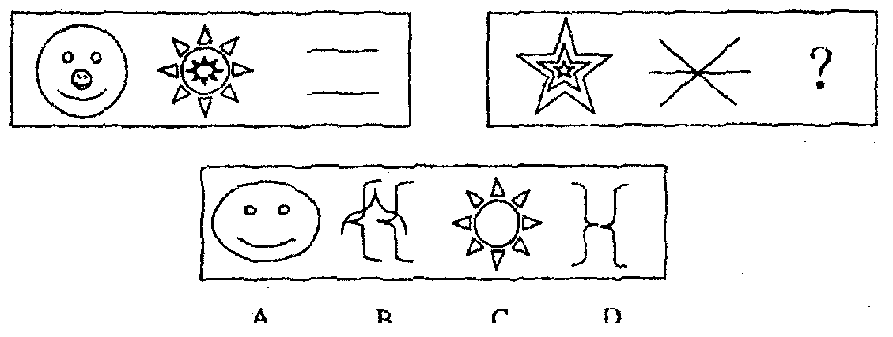
解答：正确答案为B。第一套图由两个相同图形组成，第二套图是由三个相同图形组成的。
请开始答题：
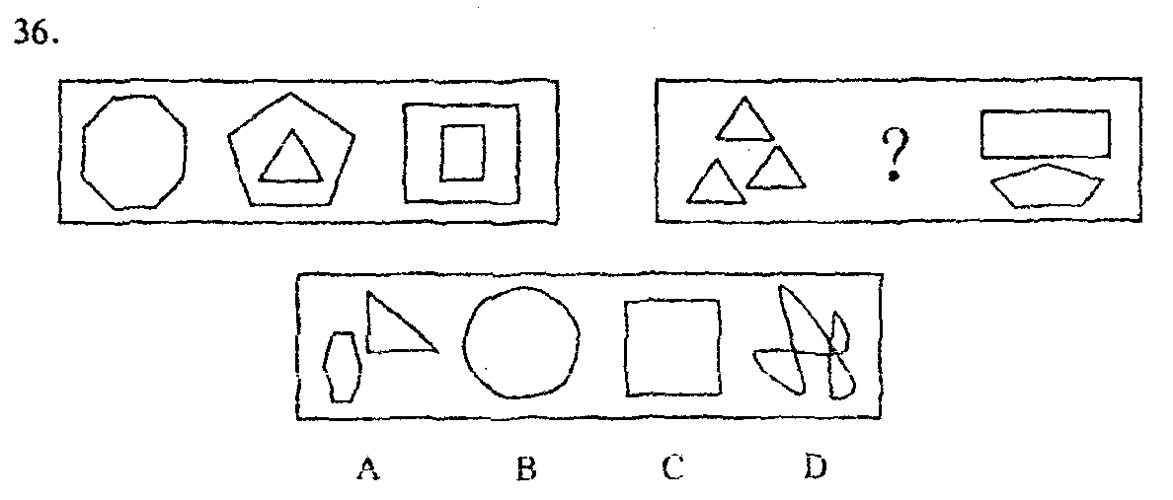
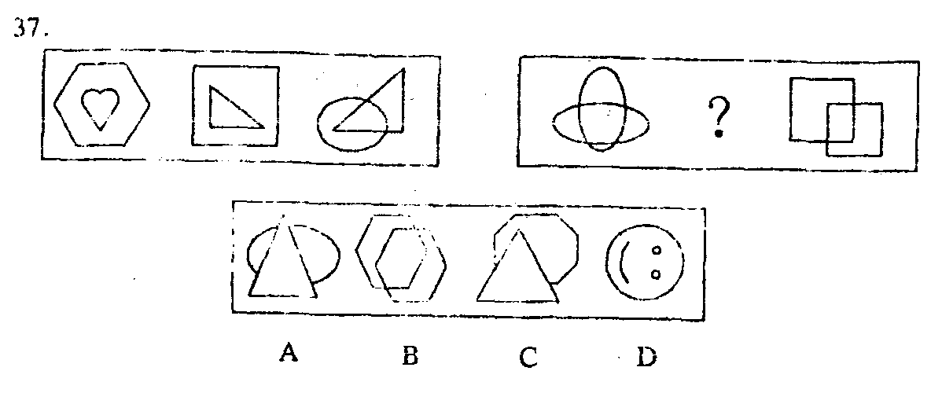
(二)每道题在左边的题干中给出一套图形，其中包括五个图，这五个图形呈现一定的规律性。在右边给出一套图，其中有四个图，让考生从中选出一个作为保持左边五个图规律性的第六个图。
例题：
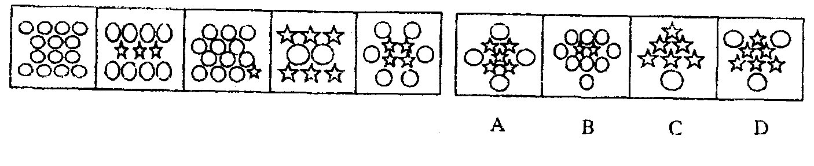
解答：正确答案应为A。左边图形中1个小星形相当于2个小圆形，通过换算，左边每格中均为14个小圆形。
请开始答题(38-47题)：
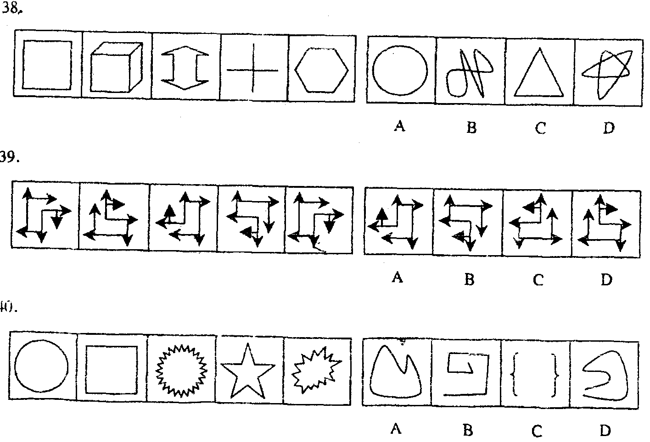
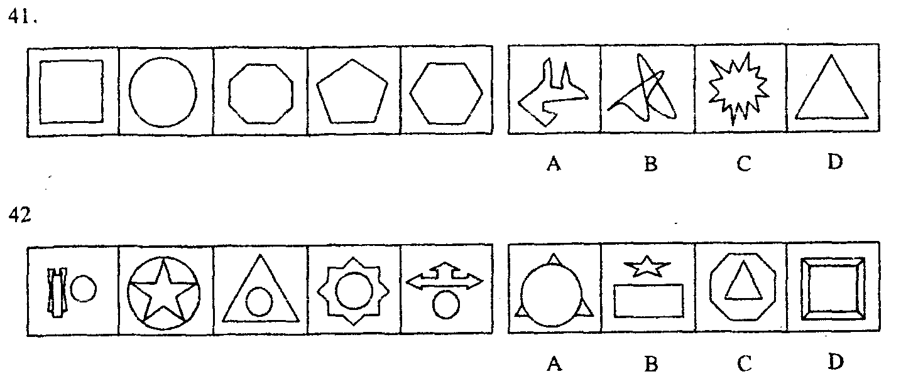
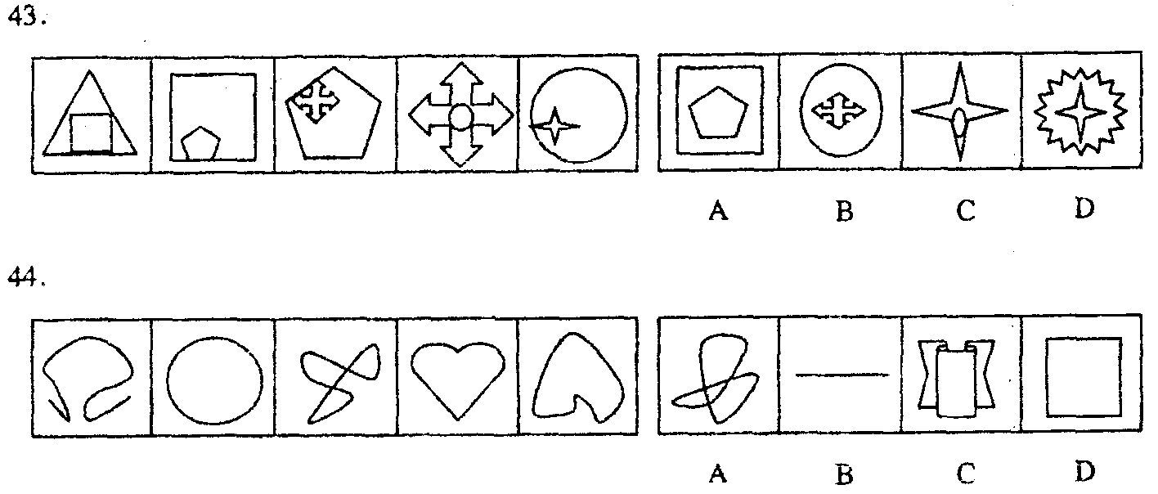
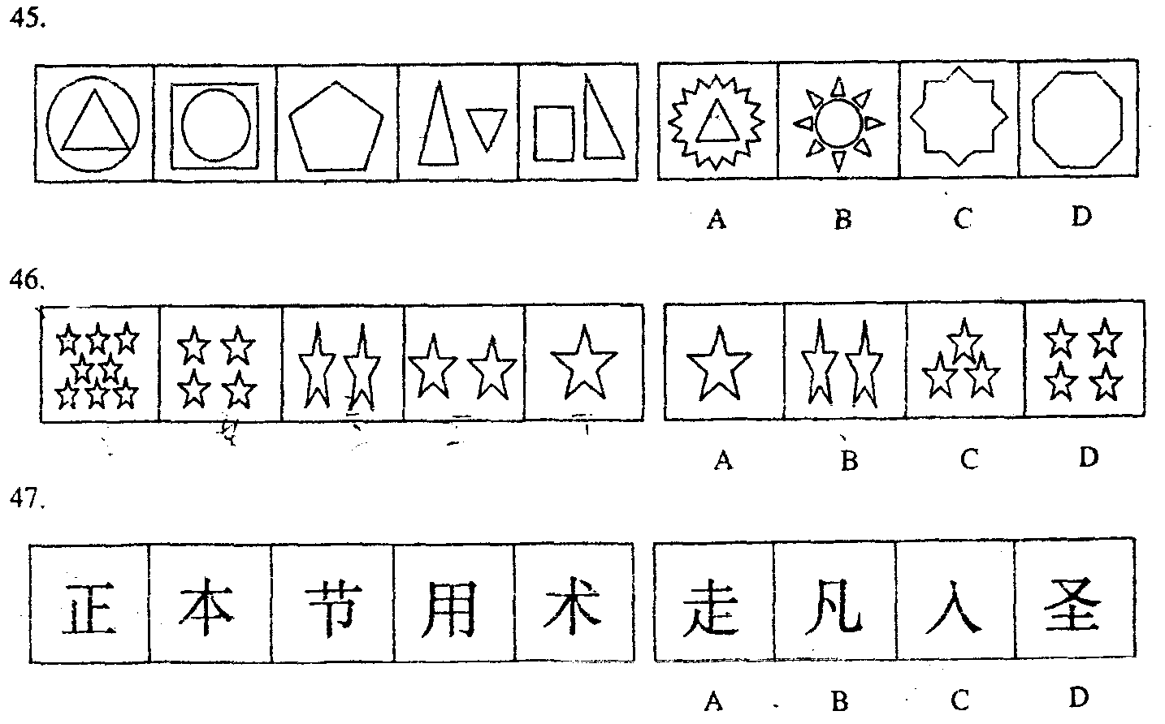
(三)右边的四个图形中，只有一个由左边的四个图形拼合而成的，请选出。
例题：
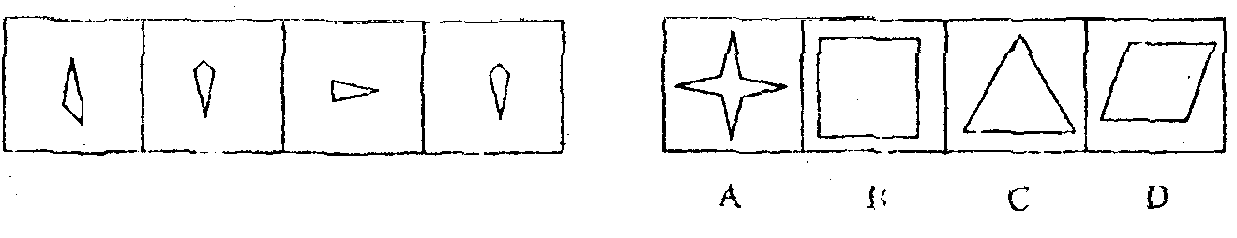
解答：在例题中，只有A可以由左边的图形拼合而成。因此，正确答案是A。
请开始答题：
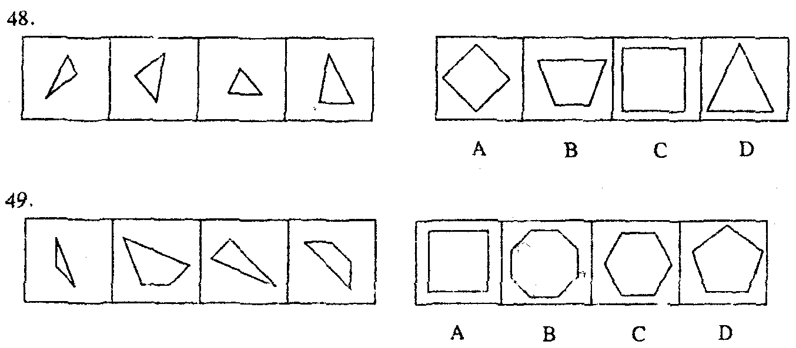
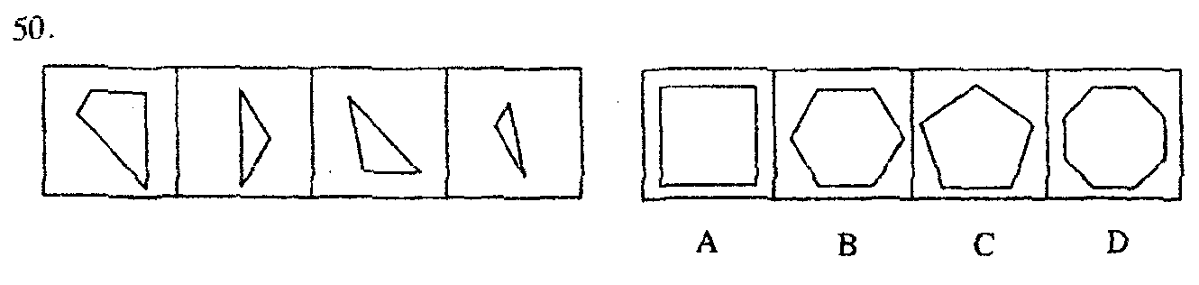

四、类比推理(51-60题)
类推两个对象的共同属性。先给你有某种关系的两个词或词组(因果、象征、特性、描述、属种等)。要求从四个答案中选出若干对(其中51-55题为单项选择题，56-60题为双项选择题)，其间关系与题干给出的两个词或词组的关系相似。
[例题]：
水壶：开水
A. 桌子：游戏 B. 邮箱：信件
C. 磁带：歌曲 D. 灌溉：池塘
正确答案为B、C

请开始答题：
- 单项选择题(51-55题)
51．马克思：唯物史观
A．新民主主义理论：毛泽东 B．列宁：武装斗争理论
C. 邓小平：改革开放理沦 D．恩格斯：科学发展观
52．江流天地外：山色有无中
A．狂风吹我心：还归长安去 B．谁知盘中餐：粒粒皆辛苦
C．洛城一别四千里：胡骑长驱五六年 D．郎骑竹马来；绕床弄青梅
53．打印机：墨盒
A．电脑：手指 B. 电筒：电池
C．纸张：木材 D．楼房：电梯
54．职员：公司
A. 公务员：机关 B. 罪犯：沙漠
C．嫌疑人：现场 D．秘书：写字间
55. 焚书坑儒：嬴政
A．长平之战：王翦 B．背水一战：张良
C．破釜沉舟：项羽 D．陈桥兵变：赵括
（二）双项选择题(56－60题)
56．幻灯机：幻灯片
A．汽车：汽油 B．核潜艇：核动力
C．军人：军衔 D．自来水：灭火器
57．洞庭湖：湖南
A．巢湖：安徽 B．鄱阳湖：江西
C. 洱海：广西 D、滇池：广东
58．招摇撞骗：锒铛入狱
A. 厚积薄发：一鸣惊人 B．东施效颦：受宠若惊
C. 班门弄斧：贻笑大方 D．单枪匹马：众叛亲离
59. 美丽：漂亮
A. 谨慎：小心 B．仿佛：好像
C. 出名：明星 D．腐败：受贿
60．自强不息：国富民强
A．养精蓄锐：旗开得胜 B．朝三暮四：乌合之众
C．出其不意：攻其不备 D、内修政德：远人来服

第三部分 言语理解与表达
(共25题，参考时限30分钟)
一、定义理解(61-70题)
本项共有两类：单定义辨析，多定义辨析。
（一）单定义辨析：先给你—个概念的定义，然后给出—组典型例证，要求你从中选出符合题意的一项。注意：假设这个定义是正确的，不容置疑的。

[例题]
消费者：是指以个人消费为目的而购买、使用商品或者接受服务的个体社会成员。
下列不属于消费者行为的一项是：
- 小李购买家用电脑
- 小王使用洗衣机
- 小章接受商家免费安装空调的服务
- 小赵到人才市场应聘
正确答案是D。

请开始答题：
61. 博客：来源于英文Blogger。指的是使用特定软件，在网络上出版、发
表和张贴个人文章的人。
“博客”是：
A. 博通网络的人 B. 上网做客的人 C. 网上日记 D. 网络写手
62．交通肇事罪：指违反交通管理法规，因而发生重大事故，致人重伤、死亡或者使公私财产遭受重大损失的行为。
下列不能定为交通肇事罪的是：
A．一天，陈某驾驶桑塔纳轿车回老家，路况很好，车辆也不多，当车来到某酒店路口时，迎面撞上二轮摩托车，造成1死，2伤
B．某日夜晚，曾某开着卡车往市区运送蔬菜，后返回郊区。途经一三岔路口时，由于喝了点白酒，加之连夜开车睡眠不足，不慎将路边一骑自行车的人撞成重伤
C．某汽车出租公司小丁驾驶一辆载有3名乘客的红桑塔纳轿车超速行驶到一十字路口，不料一行人横穿马路，小丁紧急刹车，3名乘客前仰后翻，事后3乘客拒交乘车费
D. 某日，丹东某公司司机驾驶“金刚石”牌大客车载客31人由沈阳开往宽甸满族自治县，由于弯路超速行驶，致使车辆横向冲向公路左侧桥下，造成车内乘客18人死亡
63．执法经济：指政府部门在执法时拥有巨大的自由裁量权，其管辖权后具有不菲的经济效益。
下列属于“执法经济”所引起的纠纷是：
A．某市工商局的8名执法人员与该市卫生防疫站的数名执法人员在一家副食店门前为争查一箱问题奶粉厮打起来
B． 小李不愿到交警指定的免费停车场停车而与交警发生争执
C. 在某农贸市场内，小贩甲乱摆摊点，不服管理与管理员争吵起来
D．某住宅小区门卫，对进出小区的车辆管理很严，动辄罚款，有的业主很不满意，经常与门卫争吵
64．特殊家庭：指家庭成员之间没有血缘关系的家庭。
下列不属于特殊家庭的是：
A．小娟10岁时，爸妈离婚，她跟着爸爸。爸爸再婚后不久猝死，继母把她抚养成人
B．有一位医生，发现很多艾滋病孤儿没人收养，毅然将这些孤儿接到自己家中抚养
C．在一次车祸中，12岁的赵笑失去了双亲，赵笑从此被一位企业家领养
D．小姜的父亲因公殉职后，小姜的母亲把小姜的姥姥接来，三人一起生活
65. 低迷：指经济萧条、衰退，不景气。
以下属于“低迷”的是：
A．某商场开业时间不长，员工跳槽比例高
B．北京某餐馆每天只出售一桌菜肴，就餐者须提前—个月预订
C．妙桥服装市场原先人山人海，近一年来门可罗雀
D．采用顾客会员制后，美容店顾客开始增加
（二）多定义辨析：先给你多个概念的定义，然后给出多个典型例证，要求你从中选出最符合定义的典型例证。注意：假设这多个定义是正确的，不容置疑的；某一典型例证至多只与某一定义对应。
[例题]
定义：
①正当防卫：指为了使国家、公共财产、本人或其他人的人身、财产和其他权利免受正在进行的不法侵害而采取的制止不法侵害的行为。对不法侵害人造成损害的，不负刑事责任。
②犯罪预备：指为犯罪准备工具、制造条件的行为。
③过失犯罪：指应当预见自己的行为可能发生危害社会的结果，因为疏忽大意而没有预见，或者已经预见但轻信能够避免，以致发生这种结果。
典型例证：
(1)赵、王二人素有仇怨，一次他俩因口角争执进而发生武斗，赵被王所伤。
(2)李某在回家途中，发观一个大孩子正在欺负一个小孩子，小孩子在痛哭求饶，李某于是走过去狠狠打了大孩子一个个耳光。
(3)仲某欲杀钱某泄愤，途中遇联防人员巡逻，仲某深感害怕，折返家中。
上述典型例证与定义存在对应关系的数目有：
A．0个 B．1个 C. 2个 D. 3个
正确答案是A。

请开始答题(66-70题)：
66．定义：
①同音词：指语音相同而意义不同的词。
②同义词：指意义相同或相近的词。
③同源词：指音义相关、由同一语源孽生的词。
典型例证：
(1)公式，公司；著名，注明
(2)清楚，明白；汽车，火车
(3)迎，逆；买，卖
上述典型例证与定义存在对应关系的数目有：
A．0个 B．1个 C．!个 D．3个
67．定义：
①影响：对别人的思想或行为起作用，如影之随形、响之应声。
②腐蚀：使人在坏的思想、行为、环境等因素影响下逐渐变质堕落。
③印象：客观事物在人头脑中留下的迹象
典型例证：
- 近朱者赤
- 投桃报李
- 记忆犹新
上述典型例证与定义存在对应关系的数目有：
A．0个 B．1个 C．2个 D．3个
68．定义：
①味觉：舌头与液体或者溶解于液体的物质接触时所产生的感觉。
②听觉：声波振动鼓膜所产生的感觉。
③视觉：物体的影像刺激视网膜所产生的感觉。
典型例证：
(1)香溢满屋
(2)余音绕梁
(3)杯弓蛇影
上述典型例证与定义存在对应关系的数目有：
A. 0个 B. 1个 C. 2个 D. 3个
69．定义：
①民事诉讼：是人民法院和—切诉讼参与人，在审理民事案件的过程中所进行的各种诉讼活动，以及由此产生的各种诉讼关系的总和。
②刑事诉讼：是人民法院和一切诉讼参与人，在审理刑事案件的过程中所进行的各种诉讼活动，以及由此产生的各种诉讼关系的总和。
③行政诉讼：自然人、法人或者其他组织认为具有行政职权的机关或组织及其工作人员的行政行为侵犯自己的合法权益，依法向法院起诉，法院依法按司法程序对该起诉和相关行政争议加以审查并作出裁判的活动与过程，
典型例证：
(1)下岗职工老崔向工商等部门申请领取小型百货超市的营业许可证，长久没得到任何答复，准备起诉工商等部门无作为
(2)张老太今年七十六岁，体弱多病，可是他的七个儿子一个也不肯赡养她，张老太向法院起诉，要求儿子尽赡养之力
(3)赵某在深圳打工期间，一名十三岁的辍学女孩爱上了赵某并长期与他同居，女孩母亲发现后，立即向法院起诉赵某
上述典型例证与定义存在对应关系的数目有：
A．0个 B．1个 C．2个 D．3个
70．定义：
- 经济性公共服务：指通过某种政府行为的介入为公民及其组织从事经济
或生产活动所提供的服务。
- 社会性公共服务：指通讨某种政府行为的介入为公民的生活、发展与娱
乐等社会性直接需求提供的服务。
③基础性公共服务：指公民及其组织从事经济和社会活动，或者生产、生活、发展和娱乐等活动所需要的、有某种政府行为介入的基础性服务。
典型例证：
(1)随着城市老龄化问题的日益突出，市政府汁划在近期再建一个老年公寓，让更多的老人走进自己的新家
(2)为了迎接十运会，南京市政府加大了对市容市貌全方位整治的力度，现在这座历史古城的交通和通讯没施已有了根本性改观
(3)某大型企业生产区的下水管道严重老化，为了保证生产的绝对安全，企业高层次定拿出500万元重新修一条具有科技含量的下水道
上述典型例证与定义存在对应关系的数目有：
A．0个 B．1个 C．2个 D．3个
二、长句理解(71-75题)
根据题意从句后所列的四个选项中选择最合适的一项。
[例题]
王刚不认为上星期六晚上不去看音乐剧而去看他喜爱的足球队的比赛是不明智的行为。
这个长句的意思是：
A．王刚上星期没去看足球比赛
B．王刚认为去看足球比赛是明智的
C．王刚认为看音乐剧是明智的
D．王刚认为选择足球比赛而不是音乐剧是不明智的
正确答案是B。

请开始答题：
71．美国国会已经将有关延长哈勃太空望远镜寿命的飞行计划从2006年度的预算案中撤除。
美国国会对哈勃太空望远镜的真实态度是：
A．修复 B．暂停使用 C．废弃 D．正常使用
72．大型慈善活动“中国汽车慈善万里行”将带着优秀的中华慈善文化，随着我们民族经济复兴的有力车轮，穿越亚欧大脑8个国家，经过44个历史悠久、风光秀丽的城市，历时62天，行程2．8万公里，把中国人民对慈善事业的理解和追求，对世界和平的责任和义务沿途撒播，唤起和平与友善、正义与公平。
“中国汽车慈善万里行”是：
A．面向国际的 B．面向中国的 C．汽车公司举办的 D．国际举办的
73．地球的极光现象是发生在地球北极和南极区域及其附近高空的美丽发光现象，其色彩鲜艳，形状多种多样，人类在几千年前就观察和记载了这一发光现象，称为极光。
极光发生在：
A．北极 B．南极 C．北极和南极 D．南北两极及其附近
74．一个人性别的形成绝不只是X和Y染色体的偶然组合，而是机体为了作为生物体的一个人生存和顺利发展的复杂过程。
性别的形成与X和Y染色体有无关系：
A．有必然关系 B．不确定 C．有一定关系 D．无关系
75．乘客进入地下通道后，根据要到达的目的地选择出口通道，通过步梯上行，就直接到达地面公交车站乘车，无法再像现在这样在公交车之间任意穿梭。
地下通道建成后会：
A．造成交通不便 B．避免人车混流
C．防止公交车穿梭 D. 加大地铁和公交的竞争

三、阅读理解(76-85题)
(一)根据文意，选择最符合题意的一项(76-80题)：
76.学术界有学术界的尊严，不能说你在一个领域干得好，就借此进入其他领域。每个学科每个领域都有它的积累、尊严和门槛儿，明星随便跨越这个门槛儿就是一种特权，是对公平的一种践踏。另外，高校对教授的聘用和职称的评定，有着严格、规范的程序，聘请明星任教授如果不能按照程序进行，对其他教授来说就是不公平，损害了程序的公平和正义。
这段话的主要论点是：
A．明星担任教授是对学术尊严的亵渎
B．不按照评聘职称的程序聘请明星任教授是对学术公平的一种践踏
C．学术界有学术界的尊严
D．聘请明星任教授损害了评聘职称程序的公平和正义
77．一个人面对壁垒，应该想尽一切办法绕过他们，一个人的能力会在绕过这些壁垒时体现出来；而且对你而言是壁垒的，对他人而言同样也是，若你能绕过，相当于把一大部分竞争对手挡在了身后，那么最终跑在前面的始终是寥寥几个人。
通过这段文字我们可以知道：
A．每一个人都一定会发现有很多的壁垒在面前
B．面对壁垒，对自己要有信心，跟壁垒去对撞
C．你绕过了壁垒，你就战胜了大部分竞争对手
D．设法绕过壁垒会发现自身潜能，在竞争中成为领跑强者
78．早在60年代，一位美国生物学家卡尔逊女土发表了一份震惊全美国的报告，并写了一本名为《寂静的春天》的书，她向美国总统及国民提出警告，杀虫剂和化学品的滥用引发了生态和健康的灾难，连雀鸟也被毒害，鸟的歌声也听不到，春天变得寂静了。卡尔逊女士的呼吁揭开了环保运动的序幕。30多年后的今天，她的警世忠言仍然唤不醒所有人类。
《寂静的春天》的内容是：
A．揭示人类生态环境所遭到的破坏 B. 杀虫剂和化学品如何正确使用
C. 震惊全美国的一份报告 D. 听不到歌声的春天
79．鉴于技术性贸易壁垒是我国农产品进入国际市场长期面临的主要障碍，稍有不慎，将引起全球性的扩散和连锁反应，造成重大损失。许多事实又都表明，技术性贸易壁垒之所以能够起作用，主要是由于出口企业对进口国的技术法规、标准和合格评定程序了解不多造成的。我们应当细心借鉴发达国家的做法，组成专门的机构，收集研究我国主要出口农产品可能在哪些贸易国家遇到哪些技术性壁垒，提出需要新采取的应对措施，形成预警机制，彻底改变目前这种遇到技术性壁垒无所适从的状况。
适合本段文字的小标题是：
A．技术性贸易壁垒的障碍作用
B．农产品进入国际市场的问题
C. 向发达国家学习技术性贸易壁垒
D. 建立农产品国际贸易技术性壁垒预警机制
80．最近25年中，欧佩克的生产配额竟呈于降趋势。过去欧佩克曾做出过减产保价的决定，各成员国的石抽公司也未因收人增加而加强对石油设备的投资。政治动荡、爆发战争以及国有化运动，导致包括伊拉克、伊朗和利比亚在内的一些主要产油国大幅减产。
这段话没有谈及的问题有：
A. 最近25年欧佩克的生产配额呈下降趋势
B. 最近25年欧佩克的生产配额下降的原因
C. 政治动荡、战争及国有化运动使一些主要产油国大幅减产
D．欧佩克各成员国的石油公司有意不加大对石油设备的投资而导致大幅减产
（二）阅读文字材料，按要求选出最符合题意的一项(81-85题)：
美国科学家近日研制出一种摄像机，它可以把患者静脉的绿色视频图像投射在皮肤上，这一投影与静脉的实际位置基本一致，这样可大大减少因医护人员静脉注射不熟练给患者带来的疼痛。
这台名为“静脉对比度增强仪”的装置用一架近红外线摄像机实时捕捉患者静脉视频图像，围绕摄像机镜头的一排近红外线发光二极管，以740纳米的波长照亮皮肤，这种波长能被血液吸收，被血管周围组织分散。摄像机拍摄的图像被输人个人电脑并用软件处理，该软件将图像实时映射在一个明亮的绿色背景上，并增强静脉和周围组织之间的对比度，个人电脑然后将图像输入到一架投影机，投影机又将图像投射到皮肤上。
为防止出错，这种装置还特别安装了一种叫“热镜”的装置。“热镜”在可见光下是透明的，可以反射红外线波长。视频投影机和摄像机被设定在相互呈90度角面对镜子的位置上，而镜子相对视频投影机和摄像机呈45度角。经校准后，可以保证一条静脉的投影距离其正确位置的误差始终不超过0．06毫米。
81．“静脉对比度增强仪”的一级基本构件：
A．红外线二极管、成像软件、静脉视频图像
B．摄像机、投影机、热镜、电脑
C．红外线二极管、成像软件
D．摄像机、投影机、热镜、红外线
82．“静脉对比度增强仪”的医疗用途：
A．辅助静脉注射 B. 治疗皮肤
C．治疗血管周围组织 D. 让血液吸收红外线
83．红外线发光二极管的作用是：
A．照亮皮肤，使皮肤漂亮 B．使摄像机能清楚拍摄
C．照亮皮肤，使皮肤得到治疗 D. 使血液吸收740纳米波长的营养
84．投影机投射到皮肤上的图像是：
A．该皮肤下的静脉及其周围组织 B．电脑制作的彩色动画图像
C．电脑制作的绿色动画图像 D．摄像机拍摄的纳米图像
85．“热镜”的位置不是：
A. 在相互垂直的视频投影机和摄像机之间
B．在水平的视频投影机和摄像机之间
C. 与视频投影机成45度夹角
D. 与摄像机成45度夹角

第四部分 资料分析
(共20题，参考时限20分钟)
资料分析试题要求考生对所提供的文字、表格、图形资料中的信息进行分析、计算、处理，然后从备选答案中选择一个最适当的答案。
一、文字资料(86－90题)
根据下面文字所提供的信息回答问题：
2002年全国人口、人民生活、社会保障统计资料：
人口自然增长率继续下降，年末全国总人口为128453万人。全年全国出生人口1647万人，出生率12.86‰；死亡人口821万人，死亡率为6.41‰；全国净增人口826万人，自然增长率为6.45‰ 。
城乡居民生活继续得到改善。全国城镇居民人均可支配收入7703元，考虑物价下降因素，比上年实际增长13.4%；农村居民人均纯收入2476元，实际增长4.8％。居民家庭恩格尔系数(即居民家庭食品消费支出占家庭消费总支出的比重)，城镇为37.7％，比上年降低0.2个百分点；农村为46.2％，比上年降低1.5个百分点。2002年农村贫困人口为2820万人，比上年末减少107万人。
社会保障工作进一步加强。年末全国参加基本养老保险人数为14731万人。其中，职工11128万人，离退休人员3603万人，离退休人员实际社会化管理人数达到1434万人。全国参加失业保险人数为10182万人，领取失业保险金人数为440万人，比上年增加127万人。全国参加基本医疗保险人数为9400万人，比上年增加1770万人。全国共有2054万城镇居民得到政府最低生活保障救济。
社会福利事业持续发展。年末全国各类收养性社会福利单位床位119万张，收养各类人员89万人。城镇建立各种社区服务设施19万个，其中综合性社区服务中心8820个。全年销售社会福利彩票170亿元，筹集社会福利资金近60亿元，直接接收社会捐赠12亿元。
86．人口的自然增长率指
A．本年出生人口与上年末总人口之比
B．本年出生人口与本年末总入口之比
C．本年出生人口减去本年死亡人口之差与上年末总人口之比
D．本年出生人口减去本年死亡人口之差与本年末总人口之比
87、2001年全国城镇居民人均可支配收入
A. 为6792.77元 B. 高于6792.77元
C. 低于6792.77元 D. 不好估算
88、 2002年的农村贫困人口比2001年减少了多少个百分点？
A. 3.8 B. 3.86 C. 3.94 D. 4.02
89、 2002年末全国各类收养性社会福利单位空余床位比例为：
A. 25% B. 50.32% C. 61.26% D. 74.78%
90、 2002年末全国参加基本养老保险的人员中，职工所占比例比离退休人员所占比例多多少个百分点？
A. 308.85 B. 100.21 C. 69.59 D. 51.08
二、表格资料(91－100题)
[一]请根据下表所提供的信息回答问题：
全国分行业外商直接投资情况
 | 2002 |  |  | 2003
行业 | 合同外商  直接投资 |  | 实际外商直接投资  (万美元) | 合同外商  直接投资 |  | 实际外商直接投资  (万美元)
行业 | 项目(个) | 金额(万美元) | 实际外商直接投资  (万美元) | 项目  (个) | 金额  (万美元) | 实际外商直接投资  (万美元)
总计  农、林、牧、渔业  采掘业  制造业  电力煤气及水的生产和供应业  建筑业  地质勘查业、水利管理业  交通运输、仓储及邮电通信业  批发和零售贸易餐饮业  金融、保险业  房地产业  社会服务业  卫生体育和社会福利业  教育，社会艺术和广播 电视业  科学研究和综合技术服务业  其他行业 | 34171  975  164  24930  185  329  10  405  1716  17  1316  3418  50  48  227  331 | 8276833  168804  38088  5926985  147495  105761  3088  152902  166364  46002  721713  498789  25796  10884  53365  210797 | 5274286  102764  58106  3679998  137508  70877  696  91346  93264  10665  566277  294345  12807  3779  19752  132102 | 41081  1116  211  29281  333  396  16  506  2207  23  1553  4242  85  70  558  484 | 11506969  227611  65566  8074729  207321  167717  5050  01475  238389  31880  910568  704220  2694t  28201  75306  241997 | 5350467  100084  33635  3693570  129538  61176  1777  86737  111604  23199  523560  316095  12737  5782  25871  225102
91．2003年，实际外商直接投资数额按从多到少排名排在第二位的行业是
A．制造业 B. 房地产业
C．社会服务业 D．电力、煤气及水的生产和供应业
92．2003年，金融、保险业实际外商直接投资额比2002年增加了多少个百分点?
A．98 B．10.9 C．11.2 D．118
93．2003年，制造业合同外商直接投资项目的平均金额是多少万美元？
A．162.52 B. 169.38 C．171.29 D. 275.77
94. 2003年实际外商直接投资额占合同外商直接投资额的比重比2002年多(少)多少个百分点?
A． 少17.23 B. 多17.23 C. 少31.62 D．多21.62
95．下列说法错误的是
A．2003年各行业合同外商直接投资项目个数均多于2002年
B. 2003年除金融、保险业外各行业合同外商直接投资金额均多于2002年
C．2003年各行业实际外商直接投资金额均多于2002年
D．2002年，地质勘查业、水利管理业的合同外商直接投资项目的平均金额为300多万美元每个项目
（二）请根据下表所提供的信息回答问题：
长江三角洲城市2002年主要经济指标一览表
分类  城市 | 土地面积  （平方  公里) | 总人口  (万人) | 财政收人  (亿元) | 国内生产  总值(亿元) | 全社会固定  资产投资  总额(亿元) | 社会消费  品零售总  额(亿元) | 外贸出口  (亿美元)
上海 | 6340.50 | 1334.25 | 2202.25 | 5408.16 | 2187.06 | 2035.21 | 320.55
无锡 | 6787.61 | 438.58 | 200.85 | 1601.70 | 537.80 | 444.30 | 51.45
宁波 | 9365.00 | 546.19 | 111.84 | 111.84 | 601.30 | 462.90 | 81.60
舟山 | 1440.12 | 98.00 | 9.01 | 9.01 | 64.50 | 74.07 | 4.44
苏州 | 8488.00 | 583.86 | 29.082 | 290.82 | 812.50 | 451.60 | 185.21
扬州 | 6638.00 | 452.22 | 55.60 | 558.93 | 18O.20 | 182.76 | 8.01
杭州 | 16596.00 | 638.81 | 257.14 | 55.60 | 769.35 | 532.53 | 44.30
绍兴 | 8656.00 | 433.59 | 39.62 | 928.77 | 367.48 | 269.27 | 38.70
南京 | 6597.60 | 563.28 | 264.92 | 257.14 | 602.95 | 525.17 | 60.11
泰州 | 5790.00 | 504.00 | 53.13 | 504.26 | 177.26 | 161.19 | 4.20
常州 | 4375.00 | 342.20 | 56.50 | 760.3 | 250.00 | 249.50 | 26.60
湖州 | 5817.00 | 257.05 | 18.63 | 422.50 | 200.29 | 170．8~ | 7.09
南通 | 8001.0O | 780.25 | 87.40 | 890.08 | 309.89 | 297.14 | 25.21
嘉兴 | 3915．00 | 322.38 | 31.69 | 706.11 | 379.30 | 249．20 | 25.48
镇江 | 3843．00 | 289.00 | 56.80 | 561.19 | 185.60 | 150．92 | 10.10

96. 长江三角洲城市中，2002年人均国内生产总值最大的城市是
A. 上海 B．苏州 C．无锡 D．南京
97．长江三角洲城市中，土地面积最大的城市比土地面积最小的城市的土地面积多多少倍?
A．13.52 B．21.52 C． 8.02 D．10.52
98．2002年南京的外贸出口额比杭州的外贸出口额多百分之几？
A．50.2 B．35.7 C．10.3 D 20.6
99. 财政收入占国内生产总值的比重最小的城市是
A. 绍兴 B. 苏州 C. 南京 D. 上海
100. 按全社会固定资产投资总额由多到少排序，排在第五位的城市是
A. 南京 B. 常州 C. 宁波 D. 无锡

三、图形资料(101-105题)
请根据下图所提供的信息回答问题：
工业是各地经济增长中的主力，一定程度上工业的增长决定当地经济增长的格局，也可由此推断各地经济发展的差异情况。根据国家统计局公布的规模以上工业企业统计数据，如下图，2004年以来，中西部地区工业增长加速，与东部增长差距缩小，由2003年1-12月相差3.72和4.27个百分点变为2004年1-10月的1.33和0.65个百分点。总体上看，2004年以来，全国各地工业增速普遍加快，特别是由于本轮经济增长中重工业增幅较高，东、中、西差距有相对缩小的趋势
各地区工业增长情况图(%)
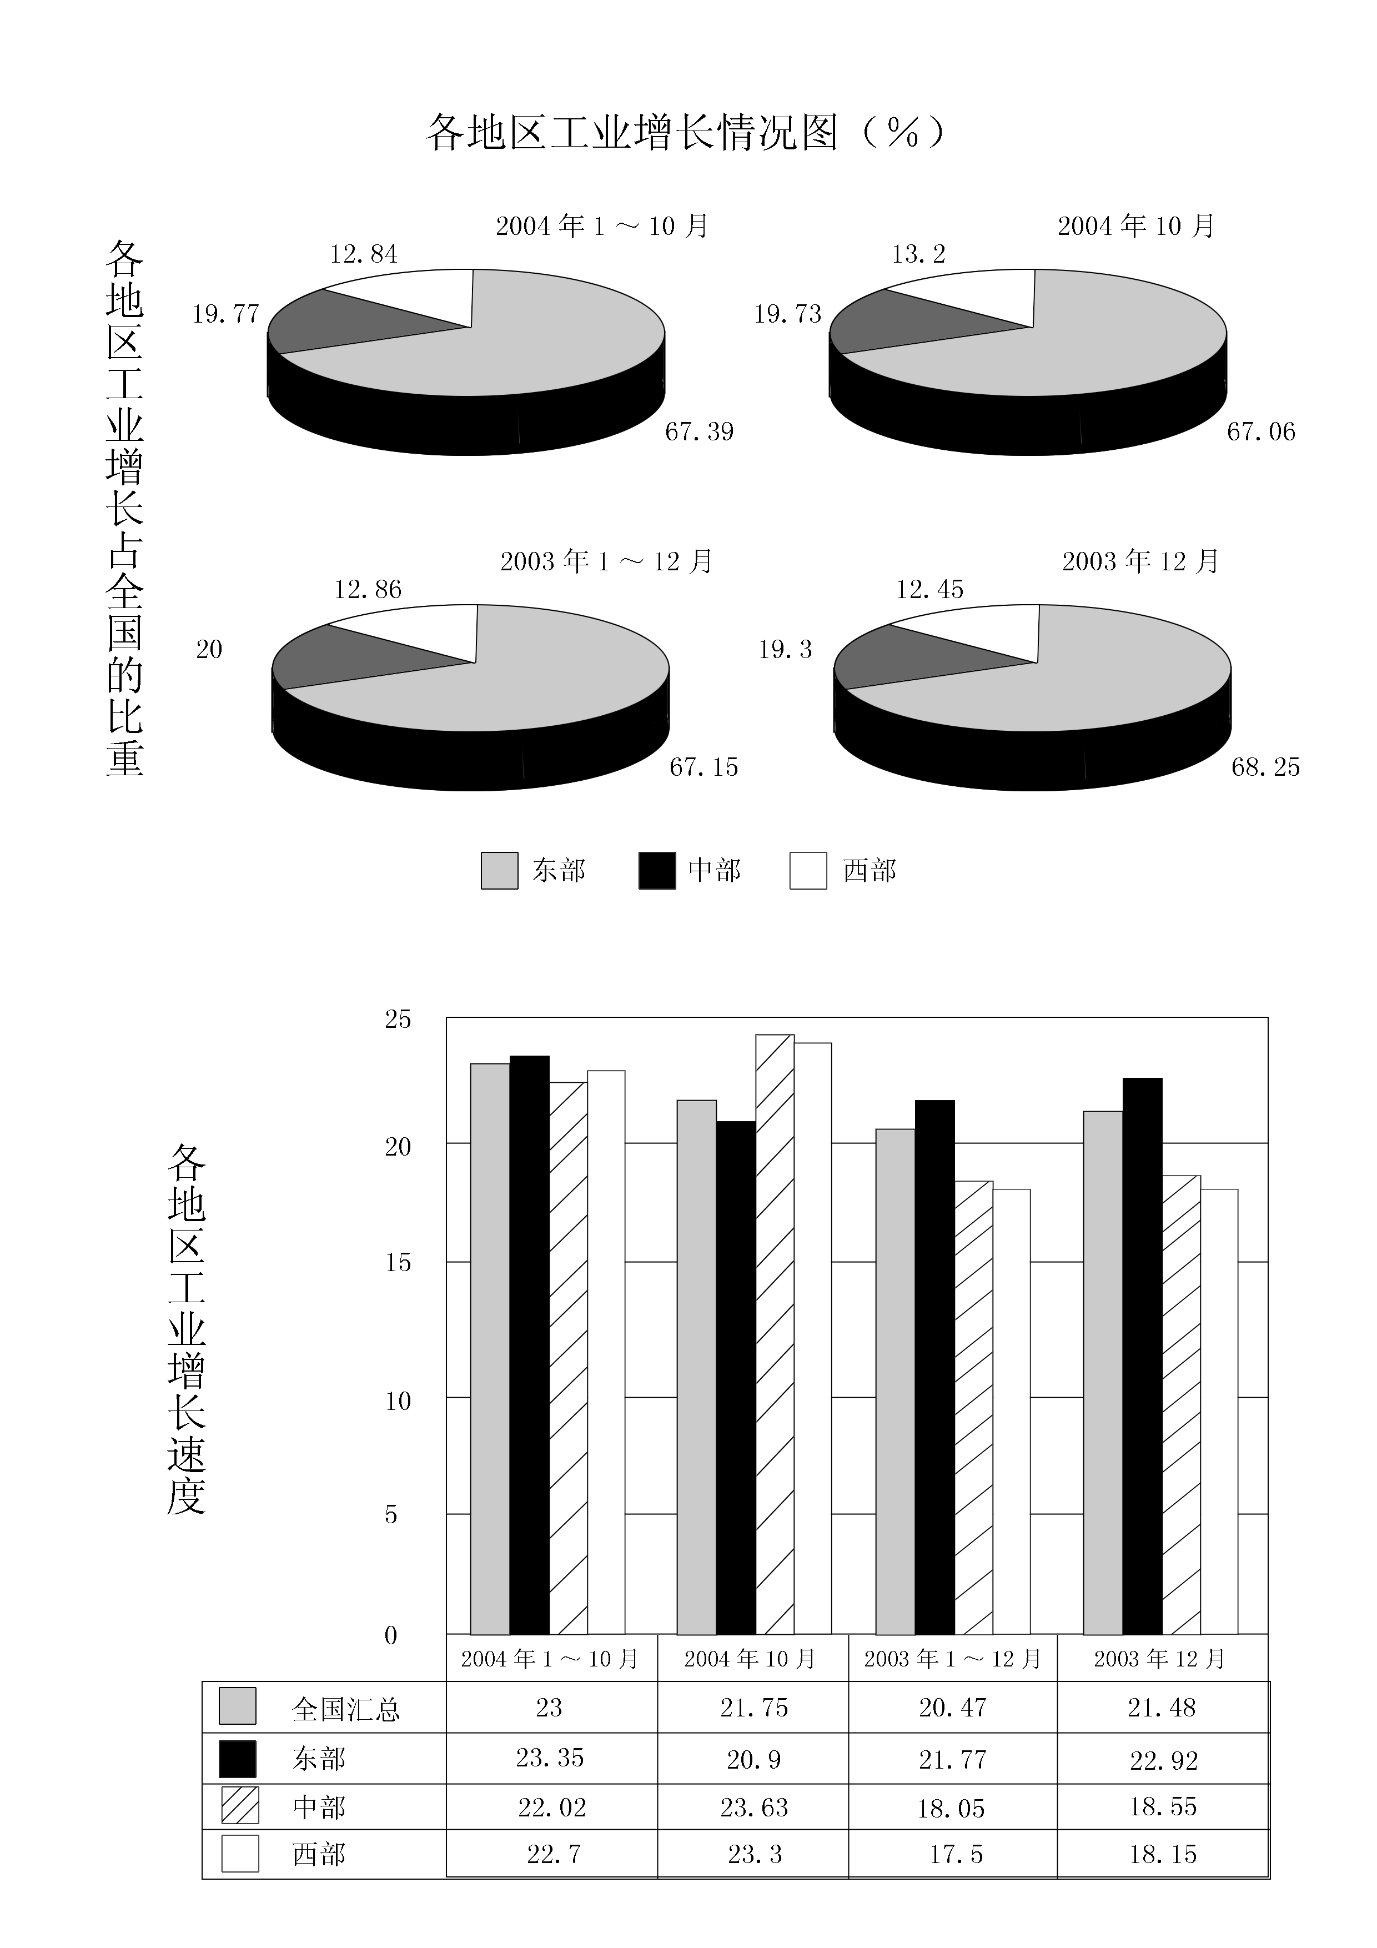

101. 与2003年1～12月份相比，2004年1～10月份中、西部地区工业增长占全国的比重
A.略大 B.大近两个百分点 C.略小 D.以上都不对
102. 2004年10月份，西部地区的增长速度比1～10月份快多少个百分点？
A.0.7 B.0.6 C.0.5 D.0.4
103. 与2003年12月份相比，2004年10月份全国工业增长速度？
A.略大 B.小近两个百分点 C.略小 D.以上都不对
104. 2004年1～10月份中，西部地区的工业增长速度比2003年1～12月份分别增加了多少个百分点？
A.3.72、4.27 B.1.33、0.65 C.2.39、3.62 D.3.97、5.2
105. 2004年10月份东部地区工业增长占全国工业增长的比重为多少？
A.67.06％ B.19.73％ C.67.39％ D.68.25％

答案及解析
一、数字推理(1－10题)
1．D
【解析】这是一条二级等比数列题。原数列的后项与前项的倍数关系分别为1，2，4，8，（16），第二级数列是公比为2的等比数列，所以最后一项为16×16=256，选D。
2．C
【解析】这是一条质数数列题。各项为连续的质数，所以第一项应为7，选C。
3．B
【解析】这是一条移动求和数列变式题。通式：a_{n+2}=(a_{n+1}+a_{n})/2，所以最后一项为6.5，选B。
4．A
【解析】这是一条平方数列变式题。该数列的各项是等差数列-3，-1，（1），3，5，7中各项的平方，所以中间括号一项为1，选A。
5．B
【解析】这是一条移动余数数列题。后项是前项除以10后对小数部分四舍五入的结果，所以最后一项为0，选B。
6．B
【解析】这是一条复合双重数列题。立方数列和平方数列在分子分母上交叉排列，分别是2²/1³，2³/3²、4²/3³，（4³/5²），6²/5³，6³/7²，所以中间括号一项为64/25，选B。
7．C
【解析】这是一条复合双重数列题。整数部分为首项1，公差3的等差数列；小数部分为首项4，公比2的等比数列；所以中间括号一项为10.32，选C。
8．A
【解析】这是一条隔项双重数列题。奇数项分别是0、1、2、3、4的平方根；偶数项是首项3，公比2的等比数列；所以中间括号分别为√3和24，选A。
9.D
【解析】这是一条等差数列题。该数列的首项为2.40×10⁵，公差为3.5×10⁵，所以应填入1.29×10⁶，选D。
10．A
【解析】这是一条等差数列变式题，但本题有歧义。（1）如果把该数列看成是由年月日组成的日期的话，那么其变化规律是首项为2、公差为7的等差数列，所以最后一项应为2004．3．1（因为2004年是闰年，2月份有29天），则选C。（2）如果把该数列看成非日期的一般数列，那么由前几项的变化可知，两个小数点前的数2004和2是不变的，而第二个小数点后面的数是首项为2、公差为7的等差数列，则可选A。
二、数学运算(11-20题)
11．A
【解析】原式=（239/111）×（490/239）×（985/490）×（1980/985）×（3967/1980）×（7950/3967）×（15984/7950）=15984/111=144，选A。
12.A
【解析】原式=（1-1/2）+（1-1/4）+……+（1-1/2¹⁰⁰）=（1+1+……+1）-（1/2+1/4+……+1/2¹⁰⁰）≈100-1=99，选A。
13．B
【解析】（32-50×0.4）÷0.８＋50=65，所以该户居民用电65度，选B。
14．B
【解析】300÷10×2+（200-5×2）÷10×2=98，所以需要98块砖，选B。
15．D
【解析】60×4+87.3×[4-(1+50/60)]=429.15，所以南京、杭州相距约429公里，选D。
16．A
【解析】1÷（1/14+1/18+1/8）=3.968，所以四人一起做要用4天，选A。
17．A
【解析】（9760-800）÷0.8+800=12000，所以该人的中奖额是12000元，选A。
18.D
【解析】（400+40）÷（65-45）=22，所以22分钟后A第二次超过B，选D。
19．D
【解析】（140×8+90×8-130×13）÷3=50，所以中间均价50，选D。
20. D
【解析】 原式=－（X-2）²+5，所以根据抛物线的性质，Y的最大值为5，即净利润最大为50万元，选D。
第二部分 判断推理
一、事件排序(21－25题)
21．B
【解析】按马克思主义中上述部分理论出现的先后顺序可排序为3-2-4-1-5，选B。
22．C
【解析】按照使用电脑搜索的步骤可排序为3-5-1-2-4，选C。
23．A
【解析】描写的是四季之景，所以排序为5-3-4-1-2，选A。
24．C
【解析】按事件历程可排序为3-5-1-4-2，选C。
25．D
【解析】按史实顺序可排序为1-5-3-4-2，选D。
二、演绎推理(26-35题)
26．C
【解析】“坚持科学发展观” 是“实现可持续发展”的必要条件，所以为了子孙后代，必须“实现可持续发展”，也就必须要“坚持科学发展观”，选C。
27．C
【解析】“做到还林于山、让水于湖”是“天更蓝、水更绿、人更美”的必要条件，否定前件必须要否定后件，选C。
28. B
【解析】这是一条数学运算题。能被5除余3的数的个位数只能是3或8，能被4除余2的数只能是偶数。两者综合起来，这个数的个位数只能是8。符合这些条件且小于60的数只能是8、18、28、38、48、58。再对照题中给定的条件，只有58同时符合题中给定的三个条件。58除以7余2，选B。
29．C
【解析】这是一个前件为相容判断的假言推理，否定前件不能否定后件，所以只能选D。
30．C
【解析】后一个推理的结论是非洲的安全未得到保障，使得前一个必要条件假言推理的前件为假，所以后件一定为假，选C。
31．B
【解析】“追星族中有人具有高级技术职称”可从“有高级技术职称的人当中存在追星族”中推出，选项所列的其余三种情况从前提中均不能直接推出，选B。
32．D
【解析】因为存在不良企图的人和精神空虚者均占半数以上，所以两个集合之间是交叉关系，因此选D。
33．D
【解析】D选项所述命题是题干所述命题的逆否命题，根据“若一个命题成立则它的逆否命题也成立”的有关性质，本题正确答案为D。
34．C
【解析】计算机技术的发展使得对工具操作技巧的要求越来越低,答案C.
35. B
【解析】“预计今年下半年的电脑价格将大幅下调”、“电脑销售与宣传的力度有关”，均能削弱结论“今年珠江路电脑销售一定会比去年少”。按市场规律，在促销方面，降价比宣传力度更大，所以选B。
三、图形推理(36-50题)
36．A【解析】第一套图中三个图形所含的角的数目是相同的，由此可知第二套图形中每个图形所含的角也是相同的，即为9个，所以选A。
37．B【解析】第一套图中三个图形都是由两个不相似的图形组合而成，第二套图中已有两个图形是由相似图形组成，由此可以推断？号处应该是两个相似的图形组合而成的，所以选B。
38．C【解析】左边五个图都是由直线线条组成，且无曲线，因此第六个图也应由直线线条组成，所以选C。
39．D【解析】左边五个图都是逆时针旋转90度而成，因此第六个图也应是第五个图逆时针旋转90而成，所以选D。
40．A【解析】左边五个图都是封闭图形，第六个图也应该是封闭图形，所以选A。
41．D【解析】左边五个图都是轴对称图形，第六个图也应该是轴对称图形，所以选D。
42．A【解析】左边五个图中都含有一个圆，第六个图也应该含有一个圆，所以选A。
43．C【解析】左边五个图中都是大图中内接一个小图，第六个图也应是大图中内接一个小图，所以选C。
44．A【解析】左边五个图都是由曲线组成，因此第六个图也应由曲线组成，所以选A。
45．D【解析】左边五个图中自左向右每个图形所含角的数目递增（圆不算），因此第六个图所含角的数目应为8，所以选D。
46．B【解析】左边五个图中自左向右每个图形所含五角星的数目分别为8、4、2、2、1，成移动求商数列，因此第六个图所含五角星的数目应为2，所以选B。
47．D【解析】左边五个图中每个字为五画，因此第六个图字应为五画，所以选D。
48．D【解析】右边D所示的图形是由左边的四个图拼合而成的，所以选D。
49．B【解析】右边B所示的图形是由左边的四个图拼合而成的，所以选B。
50. B【解析】右边B所示的图形是由左边的四个图拼合而成的，所以选B。
四、类比推理(51-60题)
51．C
【解析】马克思是唯物史观的提出者，邓小平是改革开放理论的提出者，所以选C。
52．C
【解析】诗的两句，是对偶的，所以选C。
53．B
【解析】墨盒是打印机的必备的组成部分，电池也是电筒的必备的组成部分，所以选B。
54．A
【解析】职员在公司工作，公务员在机关工作。公司和机关均是组织机构，职员和公务员都是这些组织机构的员工，所以选A。
55. C
【解析】嬴政是焚书坑儒的施行者，项羽是破釜沉舟的施行者，所以选C。
（二）双项选择题(56－60题)
56．A、B
【解析】幻灯机是播放幻灯片的工具，汽车是燃烧汽油的工具，核潜艇是消耗核动力的工具，所以选A、B。
57．A、B
【解析】洞庭湖在湖南，巢湖在安徽，鄱阳湖在江西，所以选A、B。
58．A、C
【解析】招摇撞骗导致锒铛入狱，厚积薄发导致一鸣惊人，班门弄斧导致贻笑大方，所以选A、C。
59. A、B
【解析】它们都是同义词，所以选A、B。
60．A、D
【解析】自强不息而国富民强，养精蓄锐而旗开得胜，内修政德而远人来服，所以选A、D。
第三部分 言语理解与表达
一、定义理解(61-70题)
61. D
【解析】“博客”是指使用特定软件，在网络上出版、发表和张贴个人文章的人，也就是网络写手，所以选D。
62．C
【解析】虽超速（违反交通管理法规），但未造成重大事故，所以选C。
63．A
【解析】指政府部门，且具备自由裁决权和经济效益两个指标，所以选A。
64．D
【解析】小姜、小姜母亲、小姜姥姥之间具备血缘关系，所以选D。
65. C
【解析】妙桥服装市场原先人山人海，说明市场生意好，近一年来门可罗雀，说明经济萧条、不景气，所以选C。
（二）多定义辨析
66．B
【解析】（3）是同源词，所以选B。
67．C
【解析】（1）对应影响，（3）对应印象，所以选C。
68．B
【解析】（2）余音绕梁是指歌唱或演出结束后，悠扬的声音好像环绕着屋梁回旋，久久不散，不是听觉。只有（3）对应视觉，所以选B。
69．D
【解析】（1）（2）（3）分别对应行政诉讼、民事诉讼和刑事诉讼，所以选D。
70．C
【解析】（1）（2）分别对应社会性、基础性公共服务，所以选C。
二、长句理解(71-75题)
71．C
【解析】题干中指出“延长哈勃太空望远镜寿命的飞行计划”“已经……撤除”，表明美国国会的态度是废弃，所以选C。
72．A
【解析】题干中指出“穿越亚欧大陆……沿途撒播”，表明“中国汽车慈善万里行”是面向国际的，所以选A。
73．D
【解析】题干中指明“地球的极光现象……发生在地球北极和南极区域及其附近……”，所以选D。
74．C
【解析】题干中的“不只是”表明性别的形成与X和Y染色体有一定关系，所以选C。
75．B
【解析】题干可压缩为“乘客无法在公交车之间任意穿梭”，所以选B。

三、阅读理解(76-85题)
76.B
【解析】这段话的主要论点是指不按照程序随便聘任明星为教授是有失公平的，所以选B。
77．D
【解析】由第一句话可以知道“设法绕过壁垒会发现自身潜能”；由第二句话可以知道若你绕过壁垒，你将在竞争中成为领跑强者。所以选D。
78．A
【解析】关键的一句话“卡尔逊女士的呼吁揭开了环保运动的序幕”，所以选A。
79．D
【解析】这段话的主要意思是针对农产品国际贸易中的技术性壁垒，采取有效措施，建立预警机制。所以选D。
80．D
【解析】这段话没有讲到“有意不加大……投资”，所以选D。
81．B
【解析】“静脉对比度增强仪”工作顺序涉及到的仪器分别是：热镜（红外线）、摄影机（图像）、电脑（成像分析）、投影机（图像投射到皮肤上），所以选B。
82．A
【解析】第一段点明了该仪器的用途，所以选A。
83．B
【解析】第二段表明了B为正确选项，所以选B。
84．C
【解析】第一段的第一句话说明投射的图像是“绿色视频图像”，所以选C。
85．B
【解析】题干中未提及视频投影机与摄像机的位置呈水平状，所以选B。

第四部分 资料分析
一、文字资料(86－90题)
86．C
【解析】属于常识性的考点，也可从第一段文字资料中的数据关系上得到提示。所以选C。
87、A
【解析】根据第二段文字资料中给出的数据计算，2001年全国城镇居民人均可支配收入为7703÷（1+13.4%）≈6792.77元，所以选A。
88、C
【解析】根据第二段文字资料中给出的数据计算，2002年比上年末减少的农村贫困人口数占上年末农村贫困人口数的比重为107÷（2820－107）≈3.94%，即减少了3.94个百分点。所以选C。
89、A
【解析】根据第四段文字资料中给出的数据计算，2002年末全国各类收养性社会福利单位空余床位比例为（119－89）÷119×100%≈25.21%，所以选A。
90、D
【解析】根据第三段文字资料中给出的数据计算，职工所占比例比离退休人员所占比例多（11128－3603）÷14731×100%≈51.08%，即多51.08百分点，所以选D。

二、表格资料(91－100题)
91．B
【解析】通过直接观察比较，2003年实际外商直接投资额从多到少排名排在第二位的行业是房地产业，所以选B。
92．D
【解析】2003年金融、保险业实际外商直接投资额比2002年增加了（23199－10665）÷10665≈118%，即增加了118个百分点，所以选D。
93．D
【解析】2003年制造业合同外商直接投资项目的平均金额为8074729÷29281≈275.77万美元，所以选D。
94. A
【解析】2003年实际外商直接投资额占合同外商直接投资额的比重比2002年多（5350467÷11506969－5274286÷8276833）×100%≈－17.23%，即少17.23个百分点，所以选A。
95．C
【解析】由题意，经直接观察比较，C项明显不对，所以选C。
96. A
【解析】人均国内生产总值=国内生产总值/总人口。观察一下大概比例就可知道，上海、无锡、苏州、南京的人均国内生产总值大约分别为4万元、3.6万元、3.6万元、2.3万元，最大的是上海市，所以选A。
97．D
【解析】长江三角洲城市中，土地面积最大的城市是杭州，最小的城市是舟山，杭州的土地面积比舟山多（16596－1440.12）÷1440.12≈10.52倍，所以选D。
98．B
【解析】南京的外贸出口额比杭州的外贸出口额多(60.11－44.30)÷44.30×100%=35.7%，所以选B。
99. A
【解析】通过观察大概的倍数关系可知财政收入占国内生产总值的比重最小的城市是绍兴，所以选A。
100. C
【解析】通过直接观察比较，按全社会固定资产投资总额由多到少排序，排在第五位的城市是宁波，所以选C。
三、图形资料(101-105题)
101. C
【解析】直接观察该题的饼图可知，与2003年1～12月份相比，2004年1～10月份中西部地区工业增长占全国的比重略有减小，所以选C。
102. B
【解析】通过观察该题图中表格里的数据，2004年10月份西部地区的增长速度比2004年1～10月份快23.3－22.7=0.6个百分点，所以选B。
103. A
【解析】通过观察该题图中表格里的数据，2004年10月份全国工业增长速度比2003年12月份快21.75－21.48=0.27个百分点，所以选A。
104. D
【解析】通过观察该题图中表格里的数据，2004年1～10月份中、西部地区的工业增长速度比2003年1～12月份分别增加了22.02－18.05=3.97和22.7－17.5=5.2个百分点，所以选D。
105. A
【解析】直接观察该题的饼图可知，2004年10月份东部地区工业增长占全国工业增长的67.06%，所以选A。

